Туристический бизнес: новые направления развития
Объем программы: 72ч.
Цель программы: провести углубленное обучение слушателей, позволяющее овладеть технологией реализации туристического продукта, что существенно облегчает как подготовку необходимой документации при разработке индивидуального тура, а также экскурсионных программ для всех социальных групп
Категория слушателей: лица, имеющие среднее профессиональное и (или) высшее образования; лица, получающие среднее профессиональное и (или)высшее образования
Продолжительность обучения: 14 дней.
Форма обучения: очная, очно-заочная, заочная,
По окончании обучения выдается: удостоверение установленного образца о повышении квалификации
Содержание программы:
Презентация летних туристических направлений (Турция, Греция, Испания, Италия, Кипр, Египет)
Работа с сайтами туристических операторов
Работа с сайтами туристичеких операторов, которые предлагают экскурсионные продукты (Амиго-тур, "Ванд Интернэшл тур", "Натали-турс" )
Экзотические направления Юго-Восточная Азия, островные государства (Таиланд, Доминика, Куба, Мексика, Бали, Вьетнам)
Техника продаж и позиционирование себя при трудоустройстве на работу

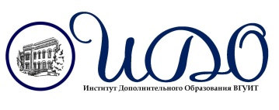 | Институт дополнительного образования Воронежского государственного университета инженерных технологий  г. Воронеж, пр-т Революции, 19  тел./факс +7(473)253-32-41  e-mail: ido@ido-vguit.ru  http:// www.ido-vguit.ru

